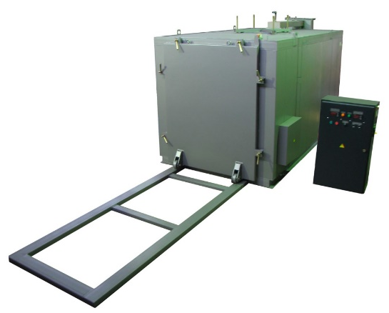
Установка обжиговая 04.02.23
Печь предназначена для обжига изоляции обмоток при ремонте статоров электродвигателей. Обжиг производится в камере без доступа воздуха, что обеспечивает разложение изоляции без горения (пиролиз). Обжиг осуществляется в автоматическом режиме.
Артикул: 04.02.23

ТЕХНИЧЕСКАЯ ХАРАКТЕРИСТИКА
1. Максимальная температура в камере, 0C | 420
2. Напряжение в сети, В | 380
3. Электронагреватель
3.1. Мощность электронагревателей, кВт | 60
3.2. Тип электронагревателя | спираль (нихром)
3.3. Количество спиралей электронагревателя, шт | 3
4. Средства транспортировки изделий | тележка грузовая
4.1. Грузоподъемность, кг | 5000
4.2. Габариты платформы, мм
4.2.1. Длина | 2800
4.2.2. Ширина | 1100
5. Привод тележки | электромеханический
5.1.Ход тележки, мм | 2600
6. Установленная мощность, кВт | 62
7. Внутренние размеры камеры (ДхШхВ), мм | 2900 х 1200 х 1350
8. Температура эксплуатации шкафа управления, 0С | +12…+40
9. Габаритные размеры печи, мм
9.1. Длина (без приставных направляющих и привода) | 7150(4450)
9.2. Ширина | 2050
9.3. Высота | 2100
9.4. Масса печи, кг | 3360
10. Габаритные размеры шкафа управления (ДхШхВ) / Масса, мм / кг | 580х340х1070/30
Возможны изменения основных параметров по Вашему техническому заданию
* Производитель имеет право без предварительного уведомления вносить изменения в изделие, которые не ухудшают его технические характеристики, а являются результатом работ по усовершенствованию его конструкции или технологии производства

